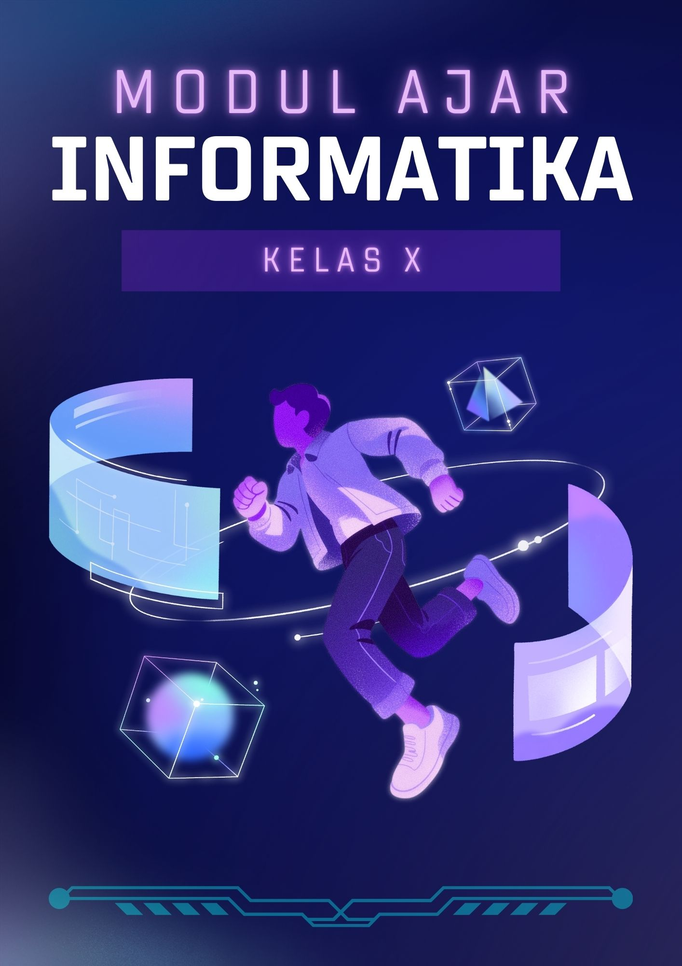

Rencana Pelaksanaan Pembelajaran
-PM-

Bagian I. Identifikasi
Sekolah | SMK Negeri 1 Kota Jantho
Mata Pelajaran | Informatika
Kelas / Fase / Semester | X / E / I
Materi Pelajaran | Validitas Data, Bias Data, dan Data Preprocessing
Alokasi Waktu | 4 X 45 menit
Dimensi Profil Lulusan | Berdasarkan tujuan pembelajaran dan karakteristik materi, dimensi profil lulusan yang akan dicapai adalah :  - DPL 1 - Keimanan dan Ketakwaaan terhadap Tuhan YME  Peserta didik menunjukkan sikap jujur, bertanggung jawab, dan beretika dalam mengumpulkan, mengolah, dan menggunakan data sebagai bentuk integritas dan rasa syukur atas ilmu pengetahuan yang dimiliki.  - DPL 2 - Kewargaan  Memahami pentingnya penggunaan data yang valid, objektif, dan bebas dari bias sebagai wujud tanggung jawab dalam kehidupan bermasyarakat serta menghargai keberagaman dan keadilan dalam pengambilan keputusan berbasis data.  - DPL 3 - Penalaran Kritis  Peserta didik mampu menganalisis kualitas data, mengidentifikasi validitas data, mengenali sumber bias, serta mengevaluasi dampak bias terhadap hasil analisis dan pengambilan keputusan.  - DPL 4 - Kreativitas  Peserta didik mampu menemukan solusi dalam membersihkan dan mempersiapkan data (data preprocessing) dengan memilih teknik yang tepat agar data siap digunakan untuk analisis atau pemodelan.  - DPL 5 - Kolaborasi  Peserta didik bekerja sama dalam kelompok untuk mengidentifikasi permasalahan kualitas data, mendiskusikan penyebab bias, dan menyusun langkah-langkah preprocessing secara efektif.  - DPL 6 - Kemandirian  Peserta didik secara mandiri melakukan pemeriksaan validitas data, membersihkan data, serta bertanggung jawab terhadap proses dan hasil pengolahan data yang dilakukan.  - DPL 8 - Komunikasi  Peserta didik mampu menyampaikan hasil analisis mengenai validitas data, bias data, dan tahapan preprocessing secara lisan maupun tertulis menggunakan istilah informatika yang tepat.

Bagian II. Desain Pembelajaran
Edutechnopreneur Islami | Berkaitan dengan Q.S. Al-Hujurat (49): 6  يَا أَيُّهَا الَّذِينَ آمَنُوا إِنْ جَاءَكُمْ فَاسِقٌۢ بِنَبَإٍۢ فَتَبَيَّنُوٓا أَنْ تُصِيبُوا قَوْمًۢا بِجَهَٰلَةٍۢ فَتُصْبِحُوا عَلَىٰ مَا فَعَلْتُمْ نَٰدِمِينَ  Artinya:  "Wahai orang-orang yang beriman! Jika seseorang yang fasik datang kepadamu membawa suatu berita, maka telitilah (periksalah kebenarannya), agar kamu tidak mencelakakan suatu kaum karena kebodohan (kecerobohan), yang akhirnya kamu menyesali perbuatanmu itu."
Capaian Pembelajaran (CP) | Berdasarkan Keputusan Kepala Badan Standar, Kurikulum, dan Asesmen Pendidikan (BSKAP) Kementerian Pendidikan Dasar dan Menengah Nomor 046/H/KR/2025 Capaian Pembelajaran pada pendidikan anak usia dini, jenjang pendidikan dasar, dan jenjang pendidikan menengah menetapkan bahwa pada materi Validitas Data, Bias Data, dan Data Preprocessing termasuk dalam Elemen Analisis Data pada mata pelajaran Informatika Fase E memiliki kemampuan sebagai berikut:  Peserta didik mampu memperoleh, mengumpulkan, memvalidasi, mengolah, menganalisis, menginterpretasi, dan menyajikan data dengan memanfaatkan perangkat digital secara bertanggung jawab. Peserta didik memahami pentingnya kualitas data, mengenali potensi bias dalam data, serta menerapkan teknik pengolahan data (data preprocessing) agar data siap digunakan untuk analisis dan mendukung pengambilan keputusan yang tepat dengan memperhatikan etika penggunaan data.
Lintas Disiplin Ilmu | - Matematika - Menerapkan konsep statistika dasar untuk memahami kualitas data, mendeteksi data pencilan (outlier), menghitung ukuran pemusatan dan penyebaran data, serta mendukung proses validasi data.  - Bahasa Indonesia - Mengembangkan kemampuan membaca, menganalisis, dan menyajikan informasi berbasis data dalam bentuk laporan, presentasi, atau infografis menggunakan bahasa yang baik, benar, dan komunikatif.  - Pendidikan Agama dan Budi Pekerti - Menanamkan nilai kejujuran, tanggung jawab, integritas, dan etika dalam pengumpulan, pengolahan, serta penyajian data sehingga terhindar dari manipulasi data.  - Bahasa Inggris - Memahami istilah-istilah teknis berbahasa Inggris yang umum digunakan dalam pengolahan data, seperti validity, bias, preprocessing, missing value, duplicate data, outlier, dan normalization.
Tujuan Pembelajaran (TP) | - Peserta didik mampu menjelaskan konsep data, kualitas data, dan pentingnya validitas data dalam menghasilkan informasi yang akurat dan dapat dipercaya.  - Peserta didik mampu mengidentifikasi berbagai bentuk bias pada data serta menjelaskan dampaknya terhadap hasil analisis dan pengambilan keputusan.  - Peserta didik mampu memvalidasi data dengan mengidentifikasi kesalahan, data yang hilang (missing values), data duplikat, dan inkonsistensi pada suatu kumpulan data.  - Peserta didik mampu menerapkan teknik dasar data preprocessing, seperti pembersihan data (data cleaning), penanganan data yang hilang, penghapusan data duplikat, dan transformasi data menggunakan perangkat digital.  - Peserta didik mampu menyajikan hasil pengolahan dan analisis data secara bertanggung jawab dengan memperhatikan validitas data, potensi bias, serta etika penggunaan data untuk mendukung pengambilan keputusan yang tepat.
Alur Tujuan Pembelajaran (ATP) | TP 1 → Memahami konsep dasar kualitas dan validitas data.  TP 2 → Memahami sumber dan dampak bias data.  TP 3 → Memvalidasi dan mengevaluasi kualitas data.  TP 4 → Melakukan data preprocessing menggunakan perangkat digital.  TP 5 → Menyajikan hasil analisis data secara etis dan bertanggung jawab sebagai dasar pengambilan keputusan.
Topik Pembelajaran | - Topik 1: Kualitas dan Validitas Data  - Topik 2: Bias Data  - Topik 3: Validasi Data  - Topik 4: Data Preprocessing  - Topik 5: Penyajian Data dan Etika Penggunaan Data
Praktik Pedagogis | - Model Pembelajaran: Project Based Learning (PjBL)  - Pendekatan: Deep Learning, Berdiferensiasi (menyesuaikan proses, materi, dan produk pembelajaran dengan kesiapan belajar, minat, dan profil belajar peserta didik).  - Strategi:  - Mindful Learning: Peserta didik mengamati contoh dataset sederhana (misalnya data nilai siswa atau hasil survei), kemudian secara sadar mengidentifikasi data yang tidak valid, data hilang (missing values), data ganda (duplicate), dan kemungkinan adanya bias. Peserta didik merefleksikan mengapa kualitas data penting sebelum data dianalisis.  - Meaningful Learning: Peserta didik bekerja dalam kelompok untuk menganalisis sebuah kasus nyata, seperti data hasil survei kepuasan pelanggan atau data kehadiran siswa. Mereka memvalidasi data, mengidentifikasi potensi bias, melakukan data preprocessing menggunakan aplikasi spreadsheet, kemudian menyimpulkan bagaimana kualitas data memengaruhi hasil analisis dan pengambilan keputusan.  - Joyful Learning: Peserta didik mengikuti permainan Make a Match dengan mencocokkan kartu berisi istilah (Validitas Data, Bias Data, Missing Value, Outlier, Duplicate Data, Data Cleaning, Normalisasi, Transformasi Data) dengan kartu berisi definisi, contoh, atau solusi. Kegiatan dilanjutkan dengan kuis interaktif dan presentasi singkat hasil diskusi kelompok.  - Metode: Diskusi, Make a match (mencocokkan kartu soal dengan kartu jawaban atau pasangan konsep yang sesuai)
Mitra Pembelajaran | Lingkungan Sekolah:  - Guru Informatika - Membimbing peserta didik memahami konsep validitas data, bias data, dan data preprocessing serta memfasilitasi praktik pengolahan data  - Guru Matematika (Menguatkan pemahaman statistika dasar dan analisis data untuk mendukung proses validasi data)  - Laboran/Teknisi Laboratorium Komputer - Menyiapkan perangkat komputer, jaringan, dan perangkat lunak yang digunakan dalam praktik pengolahan data  - Teman Sebaya - Menjadi mitra diskusi, kolaborasi, dan saling memberikan umpan balik dalam menyelesaikan tugas analisis data  Lingkungan Luar Sekolah:  - Dunia Usaha dan Dunia Industri (DUDI) - Memberikan contoh penerapan validasi dan pengolahan data dalam dunia kerja serta pentingnya kualitas data dalam pengambilan keputusan.  - Instansi Pemerintah (misalnya BPS, Dinas Kominfo, atau Dinas Pendidikan) - Menyediakan contoh data terbuka (open data) dan memperkenalkan pentingnya data yang valid dalam pelayanan publik dan penyusunan kebijakan.  Masyarakat:  - Orang Tua/Wali - Memberikan dukungan selama proses belajar serta memotivasi peserta didik untuk menerapkan etika dalam penggunaan data.  - Pelaku UMKM atau Wirausaha - Menyediakan studi kasus sederhana mengenai data penjualan, pelanggan, atau stok barang yang dapat digunakan sebagai bahan praktik validasi dan preprocessing data.  - Tokoh Masyarakat/Komunitas Digital - Memberikan contoh pemanfaatan data secara bertanggung jawab dalam kegiatan sosial serta meningkatkan literasi digital masyarakat.
Lingkungan Pembelajaran | - Ruang Fisik: Laboratorium komputer/IT dengan komputer yang berfungsi dan beberapa perangkat yang bisa diamati, kelas dengan proyektor.  - Ruang Virtual: YouTube.  - Budaya Belajar: Budaya eksplorasi dan rasa ingin tahu, berani bertanya dan mencoba, kolaboratif dalam memecahkan masalah, serta bertanggung jawab dalam penggunaan teknologi Pemanfaatan Digital.
Pemanfaatan Digital | Penggunaan Power Point, Mentimeter, Wayground

Bagian III. Pengalaman Pembelajaran
Pendahuluan - 35 menit
- Guru mengucapkan salam pembuka dan menyapa peserta didik.
- Guru mengecek kehadiran peserta didik.
- Peserta didik diberikan motivasi tentang pentingnya data yang benar dan tepercaya di era digital.
- Ketua kelas memimpin do’a sebelum belajar dan dilanjutkan dengan menyanyikan Lagu Wajib Nasional “Satu Nusa Satu Bangsa” (Mindfull Learning).
- Guru memberikan pertanyaan pemantik:
  - “Apakah semua data di internet dapat dipercaya?”
  - “Apa yang terjadi jika data yang kita gunakan tidak valid?”
  - “Pernahkah kalian menemukan data yang salah atau tidak lengkap?” (Meaningfull Learning)
- Guru menyampaikan tujuan pembelajaran dan kegiatan pembelajaran yang akan dilaksanakan pada hari ini.
- Sebelum memulai pembelajaran, guru mengajak peserta didik melakukan ice breaking “Tepuk Semangat Belajar” (Joyfull Learning).
Kegiatan Inti (125 menit)

Aktivitas Memahami ± 40 menit
Sintaks 1: Penentuan Pertanyaan Mendasar (Start with the Essential Question)
- Peserta didik memperhatikan tayangan video tentang pengolahan dan validitas data.
  - https://youtu.be/OqZl9WyGVW0?si=KFpOhZCOUaarALdP
- Peserta didik bersama guru melakukan tanya jawab terkait isi video:
  - "Video apa yang baru saja kalian tonton?"
  - "Mengapa data perlu divalidasi sebelum digunakan?"
  - "Apa contoh kesalahan data yang dapat memengaruhi hasil analisis?" (Meaningful Learning)
- Peserta didik memperhatikan penjelasan guru mengenai konsep validitas data, bias data, dan data preprocessing. (Mindful Learning)
- Peserta didik menyimak video pendukung tentang data cleaning.
  - https://youtu.be/j91GUf-epnw?si=Yeomvl2brBsYfzl2 (Joyful Learning)
- Peserta didik bersama guru menyepakati proyek yang akan dilaksanakan, yaitu "Membersihkan dan memvalidasi dataset sederhana agar menjadi data yang layak digunakan." (Meaningful Learning)
- Peserta didik dibagi ke dalam tiga kelompok kerja proyek.

Aktivitas Mengaplikasi ± 60 menit
Sintaks 2: Mendesain Perencanaan Proyek
Sintaks 3: Menyusun Jadwal dan Melaksanakan Proyek
- Setiap kelompok menerima LKPD Proyek Pengolahan Data beserta penjelasan langkah-langkah pengerjaannya.
- Peserta didik bersama kelompok menyusun pembagian tugas dan rencana penyelesaian proyek.
- Peserta didik mengidentifikasi berbagai permasalahan pada dataset, seperti:
  - data tidak valid,
  - data kosong (missing value),
  - data duplikat,
  - data yang tidak konsisten. (Mindful Learning)
- Peserta didik menerapkan teknik data preprocessing, antara lain:
  - memperbaiki data yang tidak valid,
  - menangani data kosong,
  - menghapus data duplikat,
  - menyusun dataset yang bersih dan siap dianalisis.
- Guru membimbing setiap kelompok selama proses pengolahan data serta memberikan umpan balik terhadap hasil pekerjaan peserta didik.

Aktivitas Merefleksi ± 25 menit
Sintaks 4: Memonitor dan Menguji Hasil Proyek
Sintaks 5: Evaluasi Pengalaman Belajar
- Setiap kelompok mempresentasikan hasil proyek pengolahan data di depan kelas. (Mindful Learning)
- Kelompok lain memberikan tanggapan, pertanyaan, dan saran secara santun serta memberikan apresiasi terhadap hasil kerja kelompok lain.
- Peserta didik bersama guru menganalisis hasil setiap kelompok dengan membandingkan kondisi data sebelum dan sesudah dilakukan data preprocessing. (Meaningful Learning)
- Peserta didik melakukan refleksi terhadap pengalaman belajar dengan menjawab pertanyaan, seperti:
  - Apa manfaat melakukan validasi data sebelum analisis?
  - Kendala apa yang ditemui saat membersihkan data?
  - Bagaimana cara meminimalkan bias data dalam pengolahan data?
- Guru memberikan penguatan terhadap konsep yang telah dipelajari dan memberikan apresiasi kepada seluruh kelompok atas kerja sama dan hasil proyek, kemudian diakhiri dengan Tepuk Semangat. (Joyful Learning)
Kegiatan Penutup (20 menit)
- Peserta didik bersama guru menyimpulkan materi pembelajaran tentang pengolahan data, validitas data, dan data preprocessing (Meaningfull Learning).
- Peserta didik mengerjakan asesmen formatif secara mandiri (Mindfull Learning).
- Peserta didik menyampaikan refleksi perasaan dan pendapat terhadap pembelajaran hari ini.
- Guru memberikan tugas rumah berupa analisis data sederhana dari lingkungan sekitar.
- Guru memberikan apresiasi atas partisipasi aktif peserta didik.
- Guru menutup pembelajaran dengan salam.

Mengetahui,  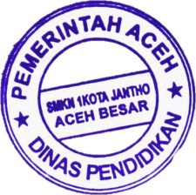  Kepala Sekolah  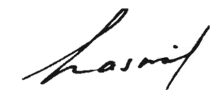  (Hasnawati, S.Pt, MP)  NIP. 196804281998032005 |  |   Aceh Besar, Juli 2025  Guru Mata Pelajaran  (Nurul Azmi, S.Pd)  NIP. 199505222024212020

Penilaian Pembelajaran
- Sikap : Observasi
- Pengetahuan : Tes Objektif
- Keterampilan : Unjuk Kerja
- Refleksi
Refleksi Pendidik
- Apakah tujuan pembelajaran sudah tercapai secara optimal?
- Apakah seluruh peserta didik mengikuti pembelajaran dengan antusias?
- Kesulitan apa saja yang dialami peserta didik?
- Langkah apa yang dapat dilakukan untuk mengatasi kesulitan dan memperbaiki pembelajaran?
- Bagaimana perasaan/kesan peserta didik dalam pembelajaran hari ini?
Refleksi Peserta Didik
- Materi apa sajakah yang telah kalian pahami?
- Hal apa yang menyenangkan dari kegiatan pembelajaran hari ini?
- Bagian mana dari kegiatan pembelajaran hari ini yang menurut kalian sulit?
- Apa yang kamu lakukan untuk memperbaiki hasil belajarmu?
- Bagaimana perasaanmu saat mengikuti kegiatan pembelajaran hari ini?

Glosarium
- Data
Sekumpulan fakta, angka, simbol, atau teks yang diperoleh dari hasil pengamatan, pengukuran, atau pencatatan yang dapat diolah menjadi informasi.
- Validitas Data
Tingkat kebenaran dan keakuratan data sehingga data tersebut layak digunakan dalam proses pengolahan dan analisis.
- Bias Data
Kondisi ketika data tidak mewakili keadaan sebenarnya karena adanya kecenderungan, kesalahan pengambilan data, atau ketidakseimbangan sumber data.
- Kesalahan Data
Ketidaktepatan data akibat kesalahan pencatatan, data ganda, data kosong, atau data tidak konsisten yang dapat memengaruhi hasil pengolahan.
- Data Preprocessing
Proses awal pengolahan data yang meliputi pembersihan, perbaikan, dan penyesuaian data agar siap dianalisis.
- Data Cleaning
Tahapan dalam preprocessing data untuk menghapus atau memperbaiki data yang salah, tidak lengkap, atau duplikat.
- Dataset
Kumpulan data yang tersusun dalam bentuk tabel atau struktur tertentu dan digunakan sebagai bahan pengolahan data.
- Informasi
Hasil pengolahan data yang telah dianalisis sehingga memiliki makna dan dapat digunakan untuk pengambilan keputusan.

Daftar Pustaka
Novianto, Andi. (2022). Informatika X. Jakarta: Erlangga

LAMPIRAN-LAMPIRAN
Media Pembelajaran
- Video Pembelajaran : https://youtu.be/OqZl9WyGVW0?si=KFpOhZCOUaarALdP
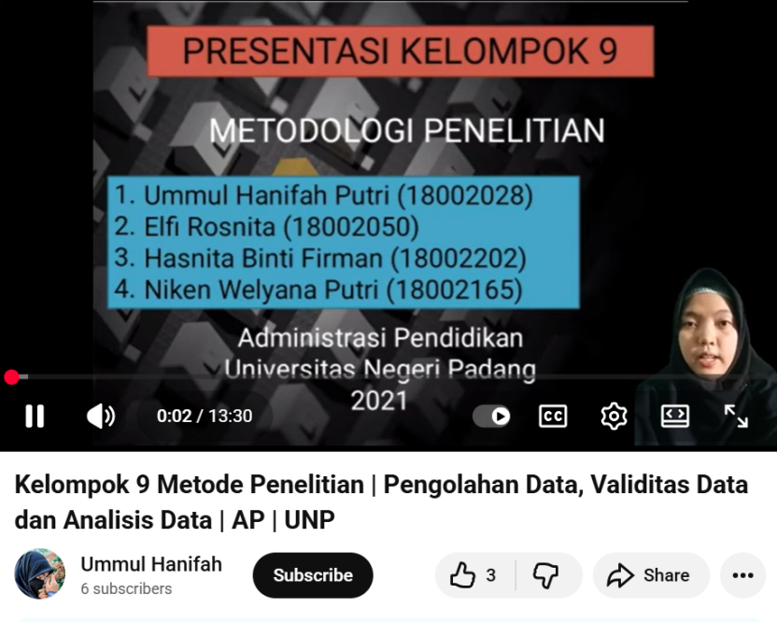
https://youtu.be/j91GUf-epnw?si=Yeomvl2brBsYfzl2
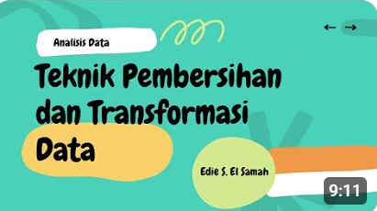
Instrumen Penilaian
- Instumen Penilaian Kompetensi Sikap
No | Nama | Aspek Sikap |  |  | Skor | Nilai
No | Nama | Kerjasama | Mandiri | Kritis | Skor | Nilai
Nilai = $\frac{\text{Jumla}\text{h }\text{Skor}}{\text{Skor} \text{Maksimal}\text{ (12)}}\text{x}\text{ 100}$

Aspek | 4 | 3 | 2 | 1
Kerjasama | Sangat berperan aktif dalam diskusi kelompok | Berperan aktif dalam diskusi kelompok | Cukup berperan dalam diskusi kelompok | Kurang berperan aktif dalam diskusi kelompok
Mandiri | Mengerjakan evaluasi dengan mandiri | Mengerjakan evaluasi dengan mandiri, tetapi sesekali bertanya pada guru | Mengerjakan evaluasi dengan bimbingan guru | Mengerjakan evaluasi dengan menyalin jawaban teman
Bernalar  Kritis | Mampu menyelesaikan masalah pada LKPD dengan penggunaan media yang tepat | Mampu menyelesaikan masalah pada LKPD, namun belum bisa menggunakan media yang tepat. | Belum mampu menyelesaikan masalah pada LKPD, namun berusaha untuk menggunakan media yang tepat | Tidak mampu menyelesaikan masalah pada LKPD dan tidak mampu menggunakan media dengan tepat.
Rubrik Penilaian Sikap

- Instrumen Penilaian Kognitif (Asesmen Formatif)
No. | Nama Siswa | Nomor Soal |  |  |  |  |  | Jumlah Skor | Nilai
No. | Nama Siswa | 1 | 2 | 3 | 4 | 5 | 6 | Jumlah Skor | Nilai

Nilai = $\frac{\text{Jumla}\text{h }\text{Skor}}{\text{Skor} \text{Maksimal}\text{ (6)}}\text{x}\text{ 100}$

SOAL EVALUASI
Nama :
Kelas :
No.Absen :

Jawablah pertanyaan-pertanyaan berikut dengan benar!
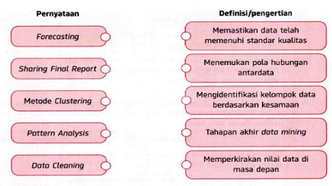
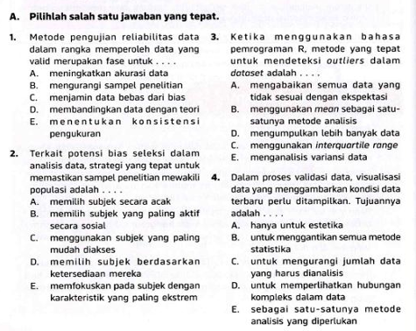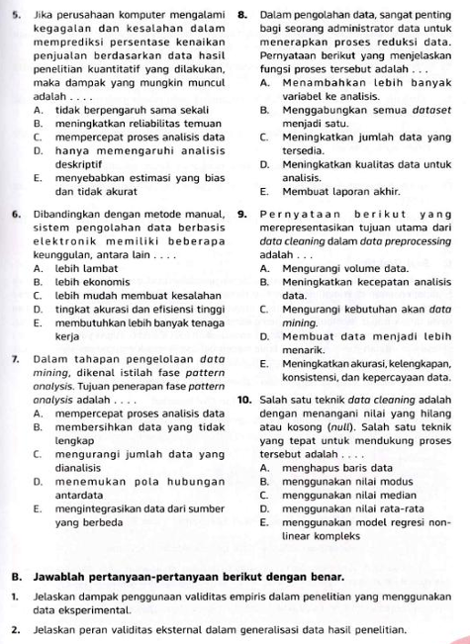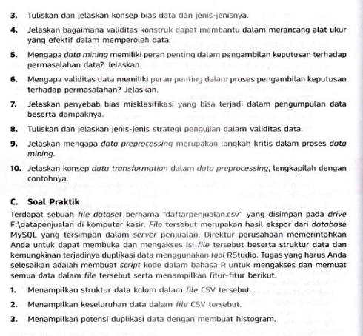

- Instrumen Penilaian Kompetensi Keterampilan
No | Nama | Aspek Sikap |  |  | Skor | Nilai
No | Nama | Penyampaian Hasil Presentasi | Volume Suara saat Presentasi | Pandangan Mata saat Presentasi | Skor | Nilai

Nilai = $\frac{Jumlah Skor}{Skor Maksimal (12)}x 100$
Aspek | 4 | 3 | 2 | 1
Penyampaian Hasil Presentasi | Materi dikuasai dengan baik, penyampaian runtut dan santun, menyampaikan dengan percaya diri, memiliki ekspresi dan daya tarik yang tinggi | Materi dikuasai dengan baik, bahasa pun runut dan santun, namun dalam menyampaikan masih kurang percaya diri. | Materi kurang dikuasai namun hasil presentasi tersampaikan secara kesluruhan | Kurang percaya diri dan tidak menguasai materi presentasi.
Volume Suara saat Presentasi | Volume suara stabil dan terdengar jelas ke seluruh ruang kelas | Volume suara stabil dan cukup terdengar ke seluruh ruang kelas | Volume suara cukup stabil dan cukup terdengar ke seluruh ruang kelas | Volume suara kurang stabil dan kurang terdengar ke seluruh ruang kelas
Pandangan Mata saat Presentasi | Menatap kepada audiens sepanjang kegiatan presentasi | Menatap kepada audiens pada sebagian besar kegiatan presentasi | Menatap kepada audiens pada sebagian kecil kegiatan presentasi | Tidak menatap kepada audiens sepanjang kegiatan presentasi

